Testumgebung ist das QS 1. Hier existiert eine zunächst sauber funktionierende Baugruppe mit Arrangements.

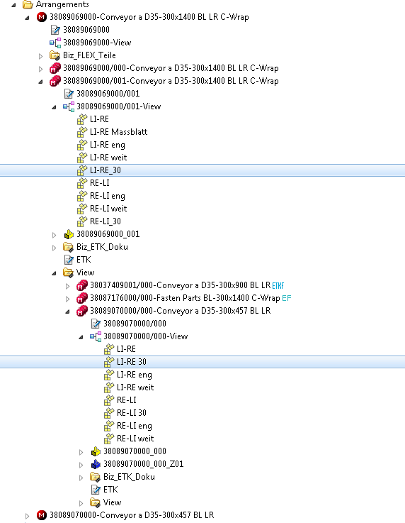

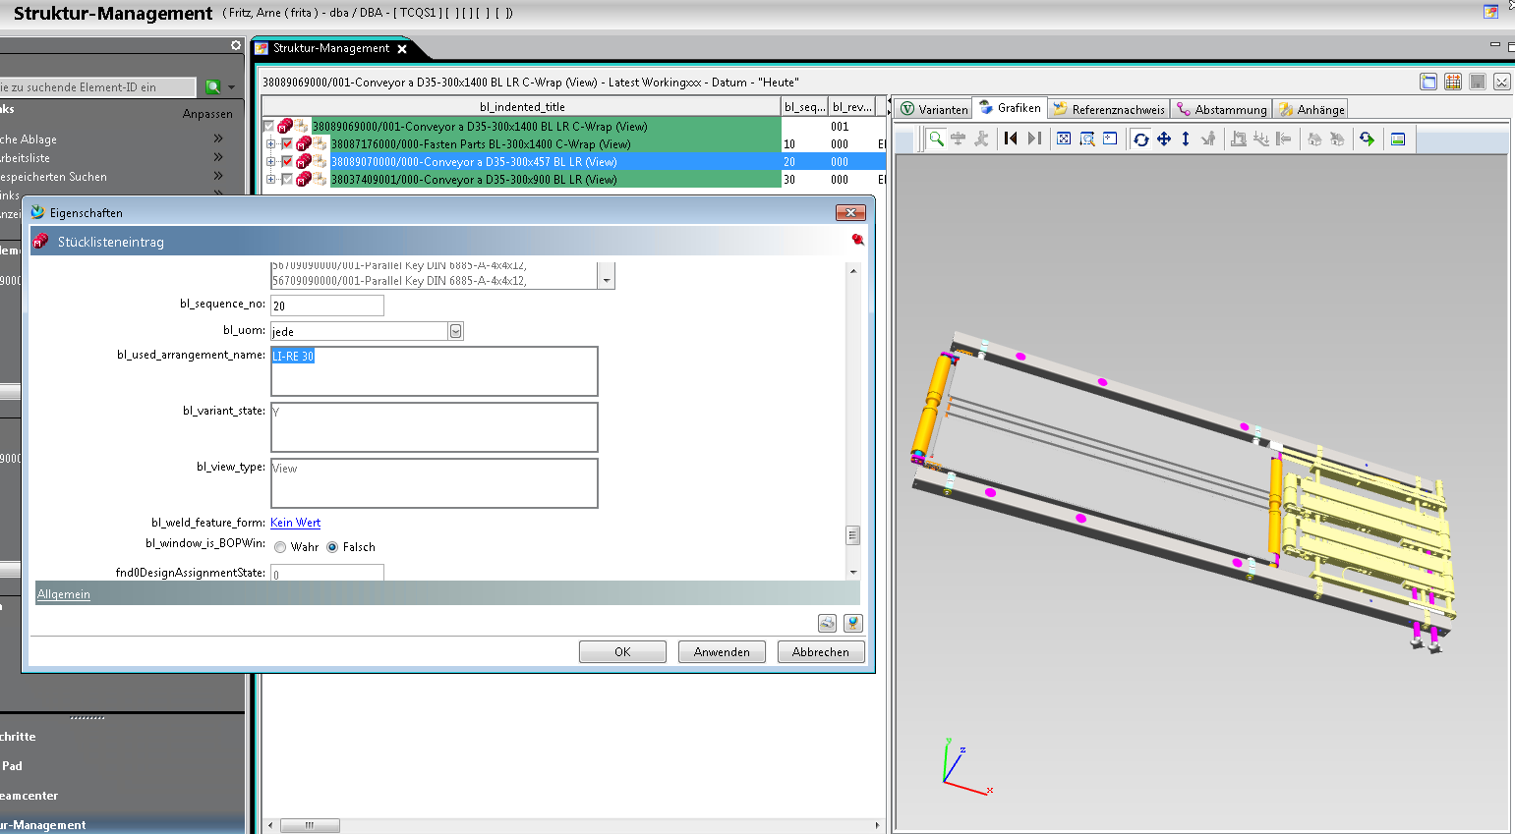

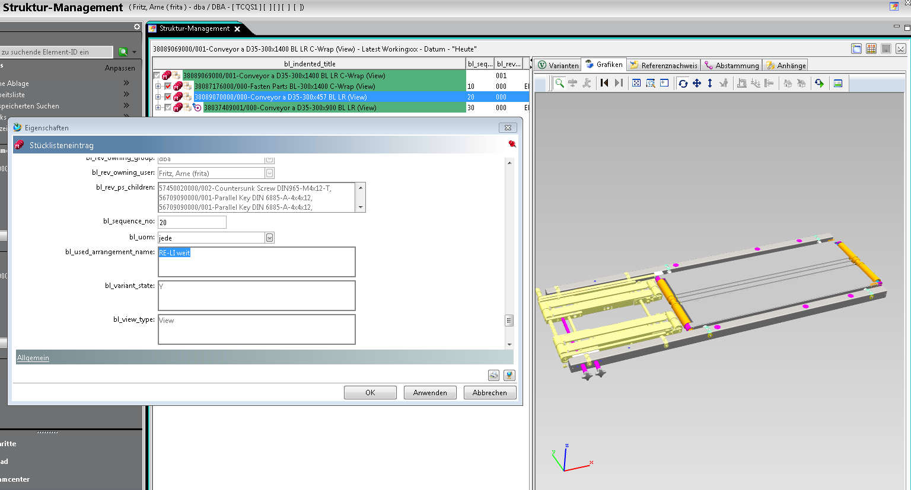

Simulation Arrangements der Unterbg beim Speichern nicht vorhanden. Dazu werden zunächst die Arrangements der Unterbg in TC gelöscht.
Dadurch verschwinden schon die bl_used_arrangement_name Einträge an den existierenden BOMs der Überbg.

Erzeugen einer neuen Revision der Überbg.
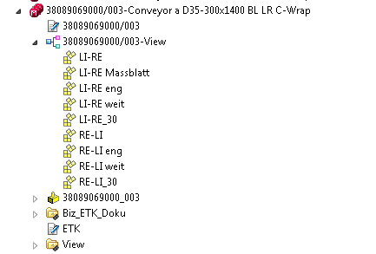
Im SM bleibt bl_used_arrangement_name leer.
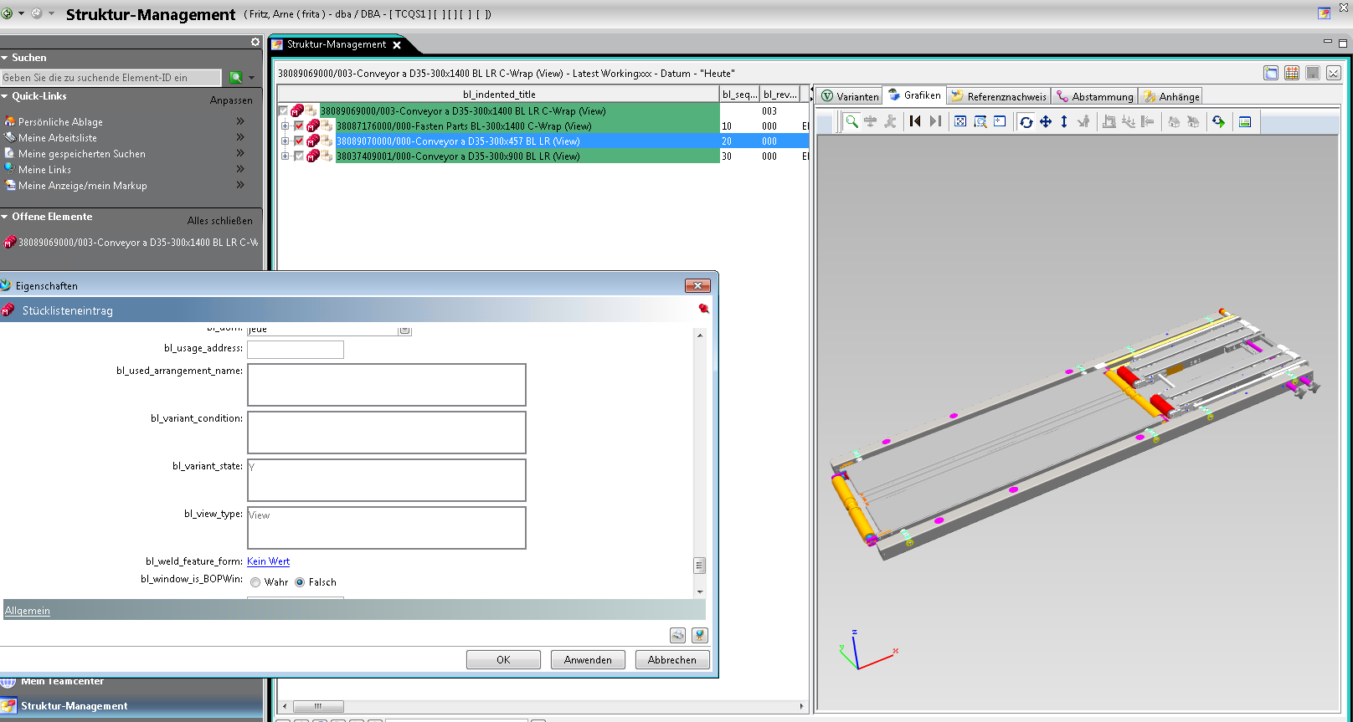
Ein hin und her Schalten der Arrangements hat keinen Unterschied in der Grafik (default wird verwendet)

Danach generieren der Arrangements für die Unterbaugruppe (Refile)
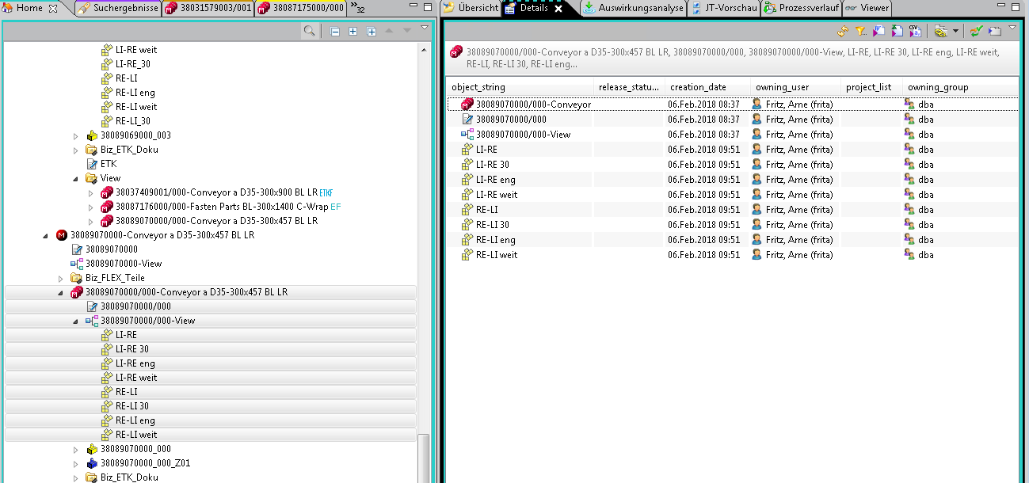
Danach wird in der übergeordneten BOM das BOM_Line Attribut bl_used_arrangement_name auf „LI-RE“ (Default/Standard) gesetzt.
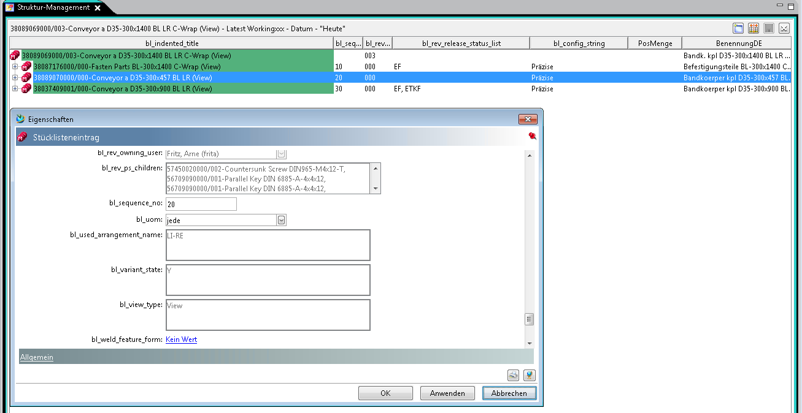

Die hat zur Folge, dass die Arrangements der Oberbg grafisch immer den Default anzeigen. -> Die Oberbg muss nochmals in den Refile.

Nach dem Refile ist in der Oberbg. Im SM wieder das richtige BOM-Line Attribut gesetzt.

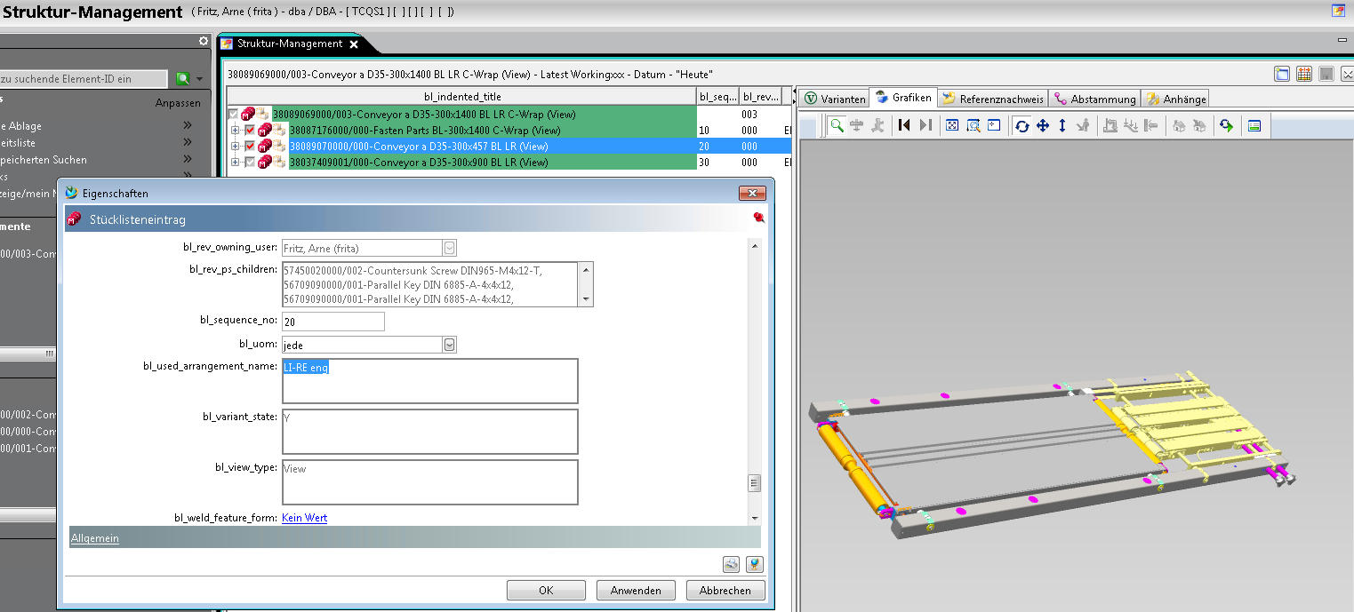

Da auf jeden Fall für die geänderten Baugruppen nochmals per Refile die aktuellen/die korrekten Unterarrangements verwendenden Arrangements generiert werden müssen bringt eine Vorabsynchronisation aus NX heraus nichts. Es ist festzulegen, wie der Deltalauf erfolgt. (Wochenende, mehrere Inkremente …)

